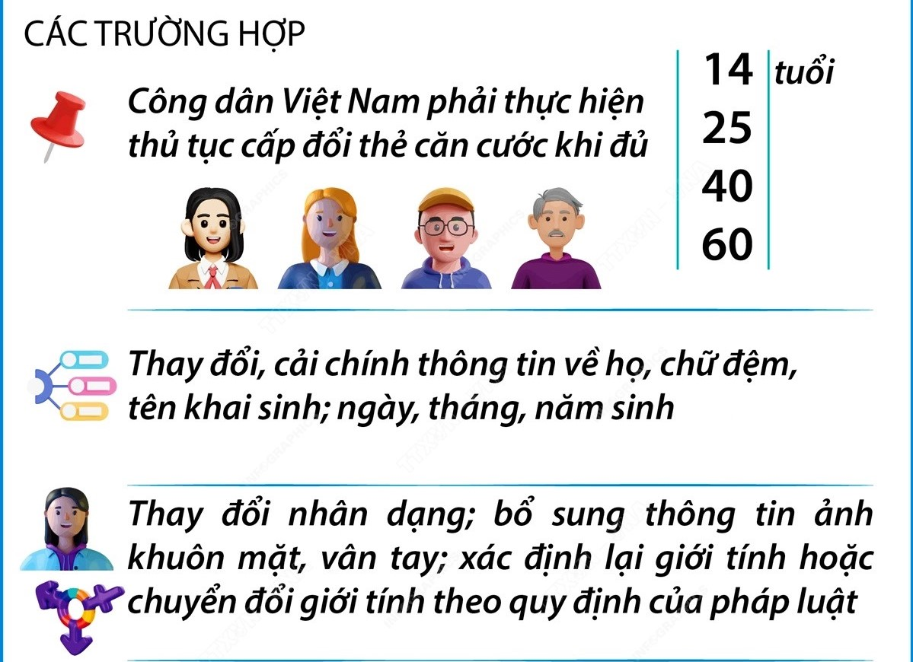
Câu hỏi: Theo quy định của Luật Căn cước, độ tuổi nào phải cấp đổi thẻ căn cước?
Trả lời:
Điều 21 của Luật quy định về độ tuổi cấp đổi thẻ căn cước như sau:
1.Công dân Việt Nam đã được cấp thẻ căn cước phải thực hiện thủ tục cấp đổi thẻ căn cước khi đủ 14 tuổi, 25 tuổi, 40 tuổi và 60 tuổi.
2. Thẻ căn cước đã được cấp, cấp đổi, cấp lại trong thời hạn 02 năm trước độ tuổi cấp đổi thẻ căn cước quy định tại khoản 1 Điều này có giá trị sử dụng đến tuổi cấp đổi thẻ căn cước tiếp theo.
Câu hỏi: Trình tự, thủ tục cấp thẻ căn cước như thế nào?
Trả lời:
Theo quy định tại Điều 23, trình tự, thủ tục cấp thẻ căn cước như sau:
1. Trình tự, thủ tục cấp thẻ căn cước cho người từ đủ 14 tuổi trở lên được thực hiện như sau:
a) Người tiếp nhận kiểm tra, đối chiếu thông tin của người cần cấp thẻ căn cước từ Cơ sở dữ liệu quốc gia về dân cư, cơ sở dữ liệu quốc gia, cơ sở dữ liệu chuyên ngành để xác định chính xác người cần cấp thẻ căn cước; trường hợp chưa có thông tin của người cần cấp thẻ căn cước trong Cơ sở dữ liệu quốc gia về dân cư thì phải thực hiện thủ tục cập nhật, điều chỉnh thông tin vào Cơ sở dữ liệu quốc gia về dân cư theo quy định tại các khoản 1, 2 và 3 Điều 10 của Luật này;
b) Người tiếp nhận thu nhận thông tin nhân dạng và thông tin sinh trắc học gồm ảnh khuôn mặt, vân tay, mống mắt của người cần cấp thẻ căn cước;
c) Người cần cấp thẻ căn cước kiểm tra, ký vào phiếu thu nhận thông tin căn cước;
d) Người tiếp nhận cấp giấy hẹn trả thẻ căn cước;
đ) Trả thẻ căn cước theo địa điểm ghi trong giấy hẹn; trường hợp người cần cấp thẻ căn cước có yêu cầu trả thẻ căn cước tại địa điểm khác thì cơ quan quản lý căn cước trả thẻ căn cước tại địa điểm theo yêu cầu và người đó phải trả phí dịch vụ chuyển phát.
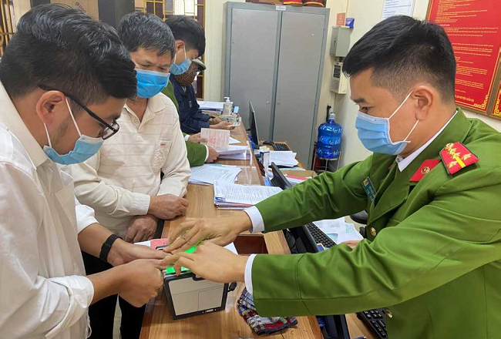

2. Người dưới 14 tuổi hoặc người đại diện hợp pháp của người dưới 14 tuổi được đề nghị cơ quan quản lý căn cước cấp thẻ căn cước. Trình tự, thủ tục cấp thẻ căn cước cho người dưới 14 tuổi được thực hiện như sau:
a) Người đại diện hợp pháp thực hiện thủ tục cấp thẻ căn cước cho người dưới 06 tuổi thông qua cổng dịch vụ công hoặc ứng dụng định danh quốc gia. Trường hợp người dưới 06 tuổi chưa đăng ký khai sinh thì người đại diện hợp pháp thực hiện thủ tục cấp thẻ căn cước thông qua các thủ tục liên thông với đăng ký khai sinh trên cổng dịch vụ công, ứng dụng định danh quốc gia hoặc trực tiếp tại cơ quan quản lý căn cước. Cơ quan quản lý căn cước không thu nhận thông tin nhân dạng và thông tin sinh trắc học đối với người dưới 06 tuổi;
b) Người từ đủ 06 tuổi đến dưới 14 tuổi cùng người đại diện hợp pháp đến cơ quan quản lý căn cước để thu nhận thông tin nhân dạng và thông tin sinh trắc học theo quy định tại điểm b khoản 1 Điều này.
Người đại diện hợp pháp của người từ đủ 06 tuổi đến dưới 14 tuổi thực hiện thủ tục cấp thẻ căn cước thay cho người đó.
3. Trường hợp người mất năng lực hành vi dân sự, người có khó khăn trong nhận thức, làm chủ hành vi thì phải có người đại diện hợp pháp hỗ trợ làm thủ tục quy định tại khoản 1 Điều này.
4. Trường hợp từ chối cấp thẻ căn cước thì cơ quan quản lý căn cước phải trả lời bằng văn bản và nêu rõ lý do.
Luật giao Chính phủ quy định chi tiết Điều này.
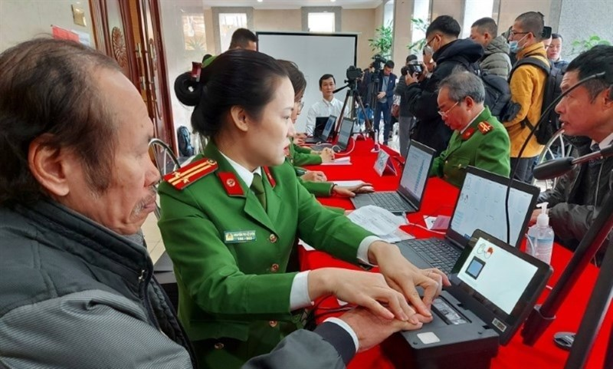
BỘ CÔNG AN
CỤC PHÁP CHẾ VÀ CẢI CÁCH HÀNH CHÍNH, TƯ PHÁP

QUY ĐỊNH
Về độ tuổi cấp đổi thẻ căn cước và trình tự, thủ tục cấp thẻ căn cước

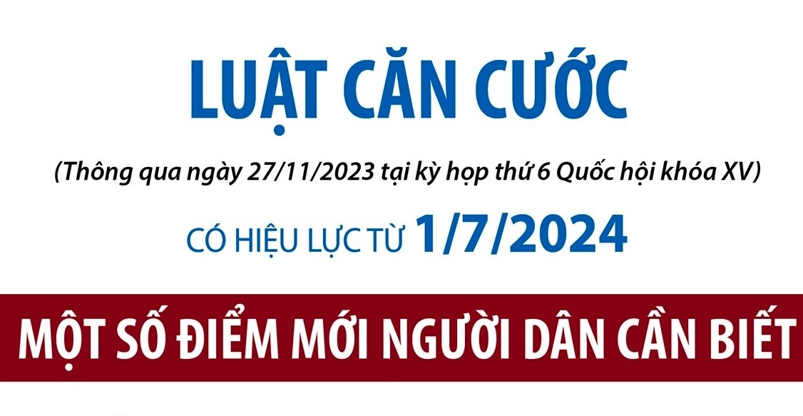

Năm 2023

